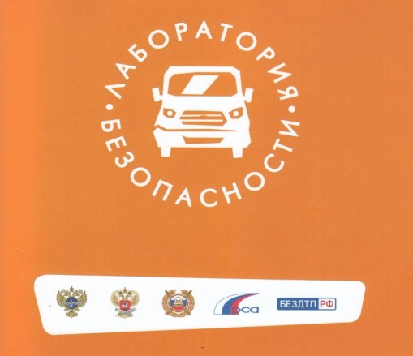
Уважаемые родители и педагоги!

По статистическим данным Управления ГИБДД ГУ МВД России по Волгоградской области за март 2024 года актуальной проблемой остаются ДТП с участием несовершеннолетних.
Подавляющая часть происшествий обусловлена переходом детей в не предназначенном для этого месте. Такие случаи зафиксированы в Ворошиловском районе Волгограда, Фроловском и Николаевском муниципальных районах Волгоградской области.
Как показывает статистика, пешеход не всегда не прав на дороге. 20% зафиксированных ДТП произошли по вине водителя, а именно – не предоставлению преимущества пешеходу. Такие случаи отмечены в Красноармейском районе Волгограда и в Урюпинском муниципальном районе Волгоградской области.
Еще одна причина возникновения аварий - столкновение транспортных средств, в результате которых страдают несовершеннолетние пассажиры. Об этом свидетельствуют происшествия в Дзержинском районе Волгограда, Михайловском и Урюпинском муниципальных районах Волгоградской области.
С наступлением весенне-летнего периода резко увеличивается количество ДТП, в которых страдают дети, управляющие велосипедами, самокатами и иными мобильными средствами передвижения. Таким образом, уже было зафиксировано ДТП с пострадавшим велосипедистом в Дубовском муниципальном районе Волгоградской области и управление квадроциклом несовершеннолетним ребенком в Чернышковском муниципальном районе Волгоградской области.
Напоминаем! Управлять велосипедом и иным средством индивидуальной мобильности при движении по дорогам общего пользования разрешается лицам не моложе 14 лет. Движение велосипедистов в возрасте от 7 до 14 лет и лиц, использующих для передвижения средства индивидуальной мобильности в возрасте от 7 до 14 лет, должно осуществляться только по тротуарам, пешеходным, велосипедным и велопешеходным дорожкам, а также в пределах пешеходных зон.
Уважаемые родители, ежедневно напоминайте своим детям Правила дорожного движения и навыки безопасного поведения на дороге. Родители должны со всей серьезностью отнестись к безопасности собственных детей, особенно если их дети активно используют велосипеды и самокаты!

С уважением,
"Лаборатория безопасности"

